Sustav Interneta stvari za mjerenje i prikaz vrijednosti senzora koristeći Waspmote i Pycom

Projektna dokumentacija

Verzija <1.0>
Sadržaj
1. Puni naziv projekta 4
2. Skraćeni naziv projekta 4
3. Opis problema/teme projekta 4
4. Cilj projekta 4
5. Voditelj studentskog tima 4
6. Rezultat(i) 4
7. Slični projekti 5
8. Resursi 5
9. Glavni rizici 6
10. Smanjivanje rizika 6
11. Glavne faze projekta 6
12. Struktura raspodijeljenog posla (engl. Work Breakdown Structure - WBS) 7
13. Kontrolne točke projekta 8
14. Gantogram 9
15. Zapisnici sastanaka 10

Prijedlog i plan projekta

Puni naziv projekta
Sustav Interneta stvari za mjerenje i prikaz temperature i vlage tla i zraka koristeći Waspmote i Pycom

Skraćeni naziv projekta
Sustav za mjerenje i prikaz temperature i vlage tla i zraka

Opis problema/teme projekta
Na projektu se razvija sustav za internet stvari u poljoprivredi.
U tu svrhu koriste se Waspmote i Pycom sklopovske platforme za spajanje različitih senzora koji će mjeriti vrijednosti od interesa za poljoprivredu. Vrijednosti se prikazuju na iOS i Android aplikacijama koje su također razvijene u sklopu projekta.
Za komunikaciju između sklopovlja i aplikacija koriste se NB-IoT i LoRAWAN tehnologije za Waspmote platformu, te Sigfox tehnologija za PyCom platformu.

Cilj projekta
Cilj projekta je upoznati se s IoT platformama i različitim komunikacijskim tehnologijama te ih iskoristiti zajedno sa senzorima kako bi izmjerili važne podatke za poljoprivredu. Podatke koje izmjerimo treba interpretirati i prikazati na iOS i Android aplikacijama.
Podaci koji će se mjeriti su temperatura i vlaga tla i zraka na Waspmote platformi, dok će se na PyCom platformi mjeriti samo temperatura i vlaga zraka. Ti podaci se trebaju pokazati na početnoj stranici mobilnih aplikacija. Vrijednosti se redovito osvježavaju i klikom na pojedinu vrijednost se otvara stranica detalja koja pokazuje linijski graf vrijednosti za određeno razdoblje.
Kada neka vrijednost izađe izvan dopuštene granice, korisniku se šalje upozorenje u obliku notifikacije pri čemu korisnik može spremiti zadatak za kasnije ili ignorirati upozorenje.
U svrhu ostvarivanja ovih ciljeva treba sastaviti četiri tima za IoT, Android, iOS i poslužiteljski dio, te u konačnici te dijelove spojiti u funkcionalnu cjelinu.
Predviđeno trajanje projekta je tri mjeseca.

Voditelj studentskog tima
Filip Đuran

Rezultat(i)
Na kraju projekta isporučiti će se:
- Android aplikacija
- iOS aplikacija
- Razvijen poslužiteljski dio aplikacije u Springu
- Programirane sklopovske platforme Waspmote i PyCom sa senzorima
- Konačna verzija tehničke dokumentacije
- Konačna verzija plana projekta

Slični projekti
Postoji velik broj sličnih projekata u razvoju, ali o većim projektima nema previše dostupnih detalja.
Ipak, neki od tih projekata su:
- Smart Farming | Eramus+ KA2: Projekt se odvijao od 2017. do 2020. godine u sklopu suradnje 7 europskih sveučilišta. Cilj projekta bio je razviti skup programa i alata za internet stvari u poljoprivredi. Svako sveučilište fokusiralo se na jedan dio projekta kao što su senzori, procesiranje slika, statistika, robotika i slično. (https://erasmusplus-smart-farming.eu/)
- Cropx Adaptive Irrigation: Web i mobilna aplikacija koja omogućuje poljoprivrednicima uvid u raznu statistiku koja im pomaže pri donošenju odluka. (https://www.cropx.com/technology/)
- IOT Based Smart Greenhouse Automation Using Arduino (Prof. D.O.Shirsath, Punam Kamble, Rohini Mane, Ashwini Kolap, Prof. R.S.More): Cilj projekta bio je iskoristiti mjerenja s više vrsta senzora kako bi se poboljšao i olakšao rast biljaka u staklenicima. Koristili su se senzori vlage, temperature i svjetlosti na Arduino Uno sklopovskoj platformi. (https://www.researchgate.net/publication/317338046_IOT_Based_Smart_Greenhouse_Automation_Using_Arduino)

Resursi

Tablica ljudskih resursa
Ime i prezime | E-mail adresa | GSM broj | Napomene
Laura Abramović | laura.abramovic@fer.hr | +385 95 855 2253
Filip Đuran | Filip.Duran@fer.hr | +385 91 333 6910
Benjamin Horvat | benjamin.horvat@fer.hr | +385 95 826 7411
Domagoj Kolega | domagoj.kolega@fer.hr | +385 95 586 3806
Luka Lacković | luka.lackovic@fer.hr | +385 91 558 8583
Josip Lukačević | josip.lukacevic@fer.hr | +385 99 792 4610
Borna Majstorović | Borna.Majstorovic@fer.hr | +385 97 700 0888
Ana Mrkonjić | ana.mrkonjic@fer.hr | +385 97 665 4471
Mihael Rodek | mihael.rodek@fer.hr | +385 99 808 7833

Ostali resursi
Softver:
Poslužiteljski dio razvijen je u Java Springu, dok su mobilne aplikacije razvijene u Android Studio okruženju za Android aplikaciju i Xcode okruženju za iOS aplikaciju .
Hardver:
- Dvije Waspmote PRO sklopovske platforme
- Jedna Pycom sklopovska platforma s FiPy modulom
- LoRa antena
- LTE-M antena
- NB-IoT antena
- Senzori za mjerenje temperature i vlage tla
- Senzori za mjerenje temperature i vlage zraka

Glavni rizici
Glavne zapreke za ostvarenje uspjeha projekta su nedostatak iskustva i znanja, te eventualni nedostatak vremena.
Većina članova projektne grupe se po prvi puta susreće s tehnologijama i sklopovskim platformama koje se koriste na projektu.

Smanjivanje rizika
U svrhu smanjivanja rizika eventualnog nedostatka vremena potrebno je napraviti adekvatan plan projekta i držati se navedenih kontrolnih točaka.
Svaki tjedan održavati će se sastanak s mentorom i asistentima, pri čemu treba provjeriti napredak projekta te pitati o bilo kakvim nejasnoćama.

Glavne faze projekta
1. Faza: Dogovor o temi projekta
2. Faza: Formiranje timova i odabir voditelja
3. Faza: Izrada prve verzije plana projekta
4. Faza: Rad na projektu
4.1: Rad na Android aplikaciji
4.1.1: Modifikacija poslužiteljskog dijela
4.1.2: Razvoj korisničkog sučelja
4.2: Rad na iOS aplikaciji
4.2.1: Modifikacija poslužiteljskog dijela
4.2.2: Razvoj korisničkog sučelja
4.3: Rad na poslužiteljskom dijelu
4.3.1: Implementacija baze podataka
4.3.2: REST API implementacija
4.4: Rad sa sklopovskim platformama i senzorima
4.4.1: Povezivanje NB-IoT i LoRaWAN tehnologija
4.4.2: Programiranje Waspmote sklopovske platforme
4.4.3: Povezivanje Sigfox tehnologije
4.4.4: Programiranje PyCom sklopovske platforme
5. Faza: Spajanje svih dijelova u funkcionalnu cijelinu
6. Faza: Testiranje i optimizacija
7. Faza: Predaja konačne verzije dokumentacije i izvornog koda
8. Faza: Prezentacija projekta
Projekt je podijeljen na ove faze po načelu vremenske organizacije i raspoloživosti resursa.

Struktura raspodijeljenog posla (engl. Work Breakdown Structure - WBS)
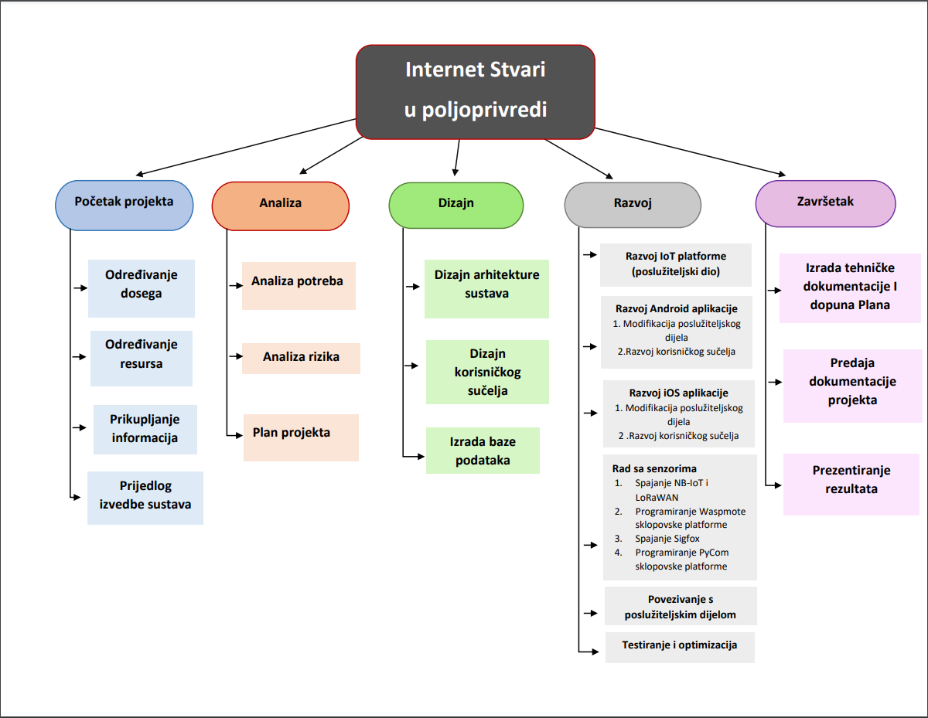

Kontrolne točke projekta (engl. milestones)
Tablica kontrolnih točki projekta
Kontrolne točke | Planirani datum | Realizirani datum | Status projekta
Predaja prve verzije Plana projekta | 8.11.2020. | 8.11.2020. | Plan projekta je ispravljen u konzultaciji s mentorom i počeo je rad na arhitekturi sustava
Dizajn arhitekture i korisničkog sučelja | 28.11.2020. | 3.12.2020.
Izrada baze podataka | 2.12.2020
Razvijene osnovne funkcionalnosti sva 4 tima | 10.12.2020.
Povezivanje svih dijelova | 30.12.2020
Testiranje i optimizacija | 10.1.2021
Predaja završne verzije dokumentacije i izvornog koda | 22.1.2021.
Prezentacija projekta | 22.1.2021.

Gantogram

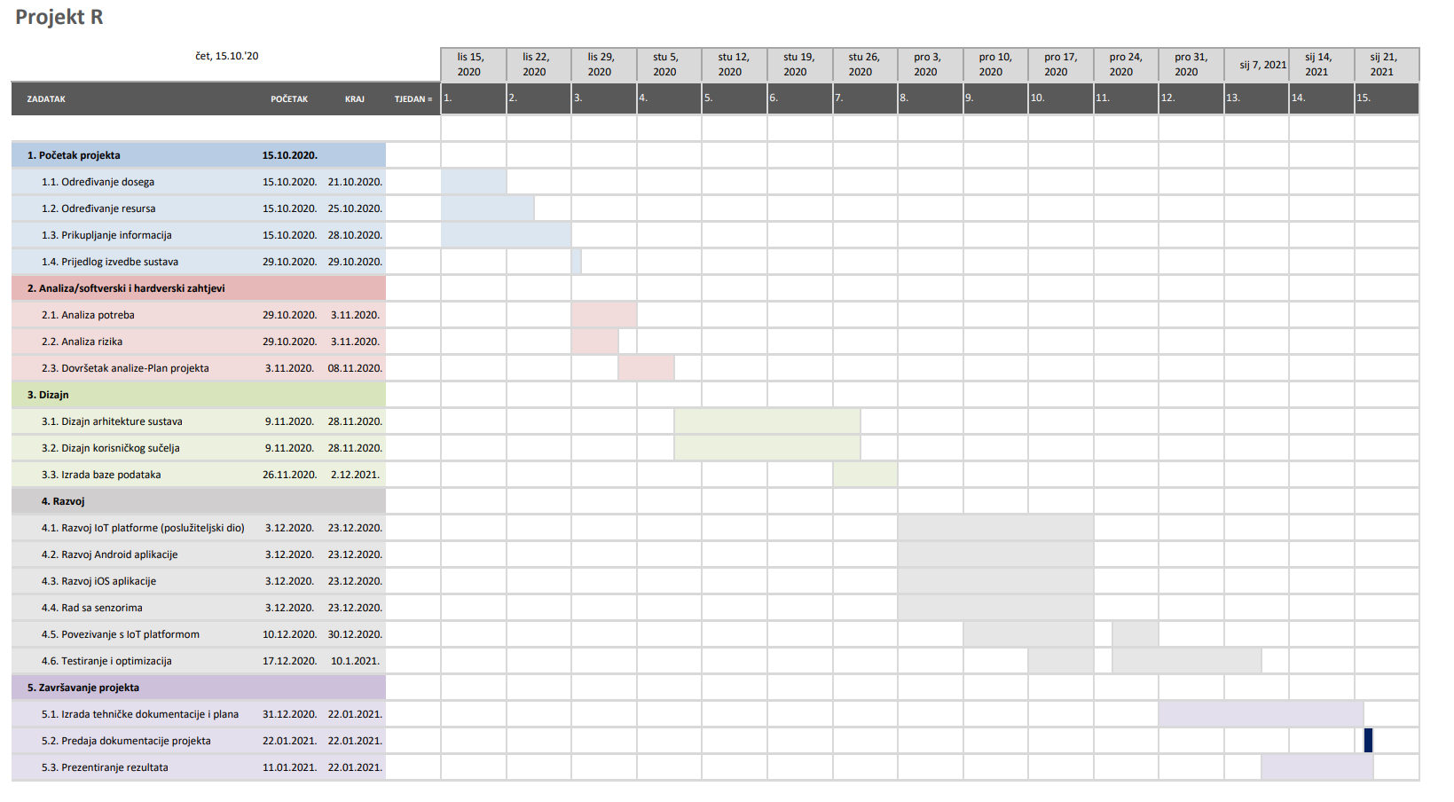

Zapisnici sastanaka

15.10.2020. 16:00 – Microsoft Teams
Nazočni: Laura Abramović, Filip Đuran, Benjamin Horvat, Domagoj Kolega, Luka Lacković, Josip Lukačević, Borna Majstorović, Ana Mrkonjić, Mihael Rodek, Mario Kušek, Marko Pavelić, Petar Krivić, Pavle Skočir, Krunoslav Tržec
Zaključak sastanka:
- Uvodni sastanak
- Prezentirana tema projekta – Internet stvari u poljoprivredi

22.10.2020. 16:00 – Microsoft Teams
Nazočni: Laura Abramović, Filip Đuran, Benjamin Horvat, Domagoj Kolega, Luka Lacković, Josip Lukačević, Borna Majstorović, Ana Mrkonjić, Mihael Rodek, Mario Kušek, Marko Pavelić, Petar Krivić, Pavle Skočir, Krunoslav Tržec
Zaključak sastanka:
- Prezentirani razni alati koji se mogu koristiti pri radu
- Dogovor članova grupe o voditelju
- Podjela studenata na timove za Android, iOS, poslužiteljske usluge i IoT timove

28.10.2020. 17:30 – Microsoft Teams
Nazočni: Laura Abramović, Filip Đuran, Benjamin Horvat, Domagoj Kolega, Luka Lacković, Josip Lukačević, Borna Majstorović, Ana Mrkonjić, Mihael Rodek
Zaključak sastanka:
- Dogovor članova grupe o osnovnom obrascu uporabe

29.10.2020. 16:00 – Microsoft Teams
Nazočni: Laura Abramović, Filip Đuran, Benjamin Horvat, Domagoj Kolega, Luka Lacković, Josip Lukačević, Borna Majstorović, Ana Mrkonjić, Mihael Rodek, Mario Kušek, Marko Pavelić, Petar Krivić, Pavle Skočir, Krunoslav Tržec
Zaključak sastanka:
- Potvrda osnovnog obrasca uporabe
- Potvrda voditelja grupe – Filip Đuran
- Dogovor o sklopovskim platformama i komunikacijskim tehnologijama koje će se koristiti
- Potvrda korištenja Java Spring-a za poslužiteljski dio
- Početak rada na prvoj verziji Plana projekta

Suglasan s dokumentom (potpisuju članovi tima):
Laura Abramović | Datum: ____________ Potpis: ____________
Filip Đuran | Datum: ____________ Potpis: ____________
Benjamin Horvat | Datum: ____________ Potpis: ____________
Domagoj Kolega | Datum: ____________ Potpis: ____________
Luka Lacković | Datum: ____________ Potpis: ____________
Josip Lukačević | Datum: ____________ Potpis: ____________
Borna Majstorović | Datum: ____________ Potpis: ____________
Ana Mrkonjić | Datum: ____________ Potpis: ____________
Mihael Rodek | Datum: ____________ Potpis: ____________

Odobrio(potpisuje nastavnik):
prof. dr. sc. Mario Kušek

Datum: ____________ | Potpis: ____________

